HƯỚNG DẪN SỬ DỤNG ZOOM PHỤC VỤ CÔNG TÁC DẠY VÀ HỌC TRỰC TUYẾN

TRUNG TÂM GIÁO DỤC QUỐC PHÒNG VÀ AN NINH, ĐHQG-HCM

HƯỚNG DẪN SỬ DỤNG ZOOM
PHỤC VỤ CÔNG TÁC DẠY VÀ HỌC TRỰC TUYẾN

Đăng ký tài khoản sử dụng:

- Truy cập trang https://zoom.us và nhập địa chỉ email vào hộp “Enter your work email” và click chọn “Sign Up Free” (Hoặc cũng có thể click chọn “SIGN UP, IT’S FREE” ngay thanh Menu trên của trang web).
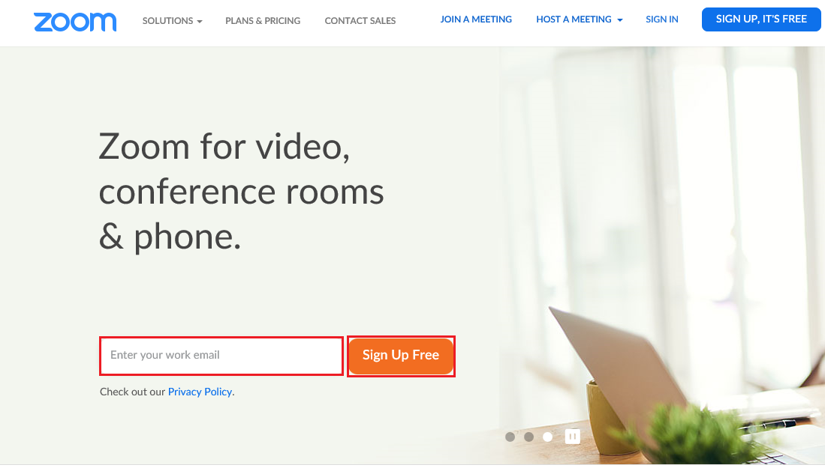
- Sau khi nhập email và click “Sign up Free” hộp thoại xác nhận email đăng ký xuất hiện, chúng ta cần kiểm tra email và click “Confirm” để xác nhận thông tin.
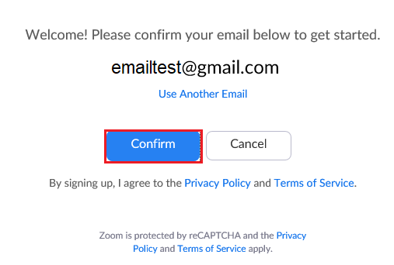
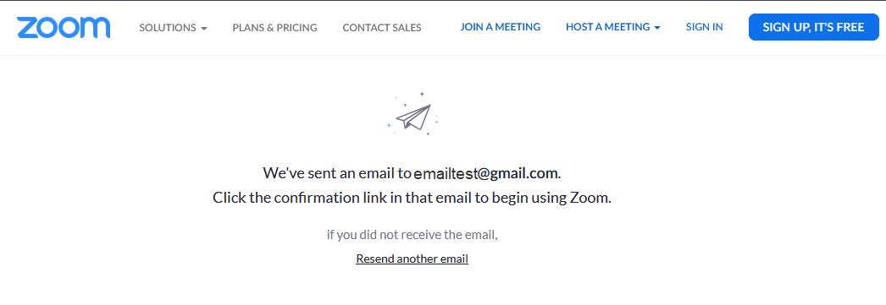
Hộp thoại thông báo đã gửi email đến email đăng ký cần đăng nhập email và kích hoạt
- Mở email và click link gửi kèm trong email để kích hoạt tài khoản đăng ký như hình bên dưới.
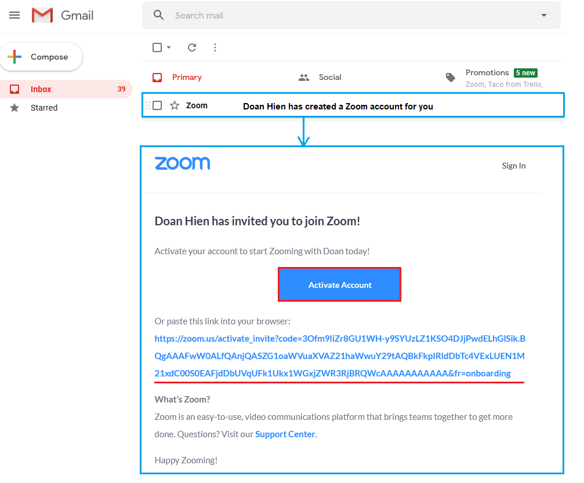
- Chúng ta cần khái báo các thông tin như: Họ, tên, mật khẩu truy cập ( mật khẩu ít nhất 8 ký tự bao gồm chữ thường, chữ hoa và số ) Click “Continue” để sang bước tiếp theo
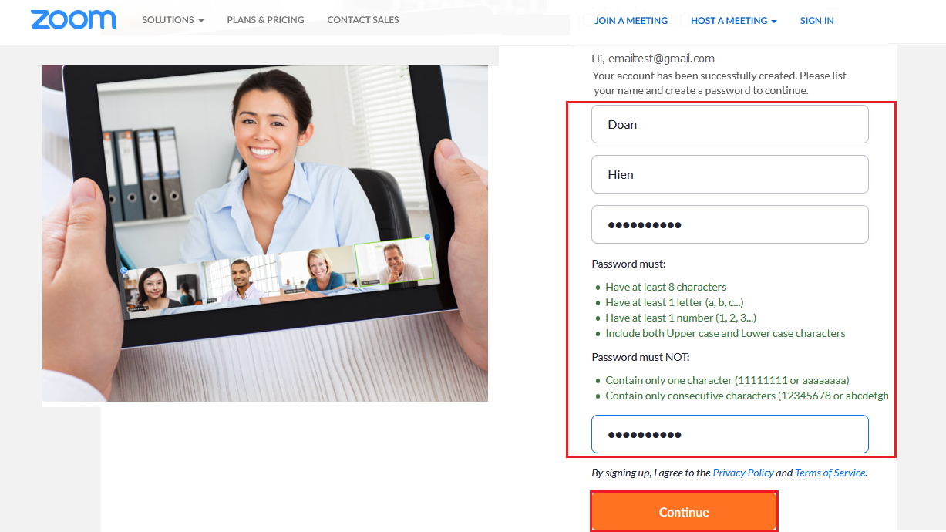
- Bước tiếp theo chúng ta có thể mời thêm thành viên tham gia sử dụng Zoom bằng cách nhập email của họ để gửi thư mời sử dụng, tiếp tục chọn xác nhận “reCAPTCHA” và click “Invite”
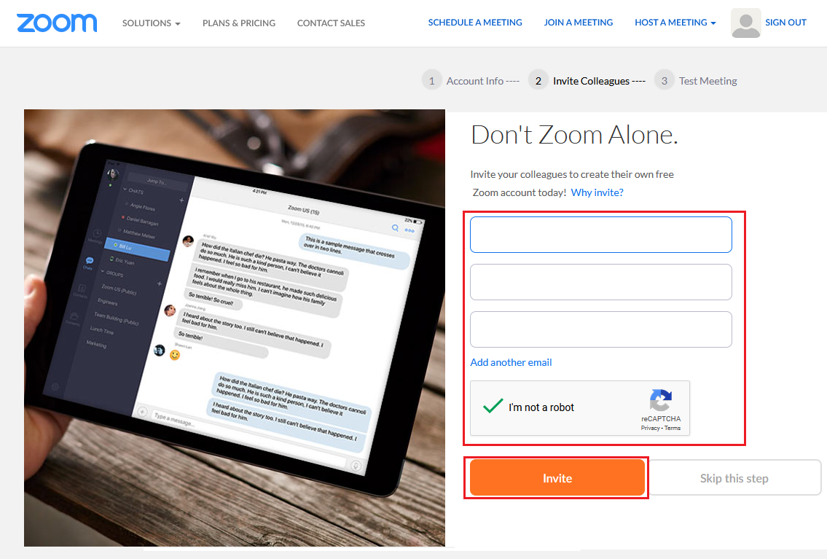
- Tiếp theo trang web sẽ chuyển sang “Test Meeting” kèm link tải về ứng dụng Zoom và mã ID tham gia gia, ID này kèm ngay link xem hình bên dưới.
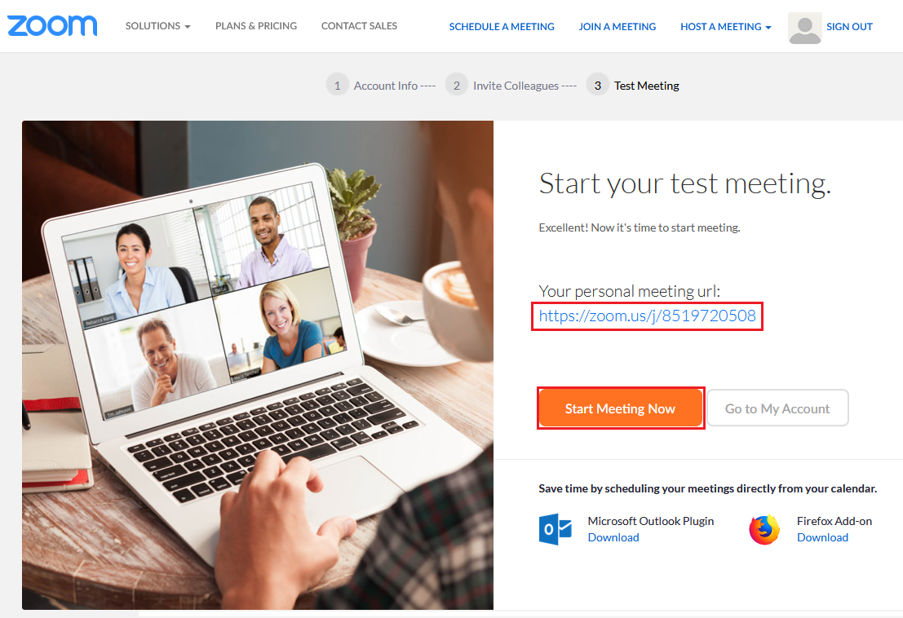
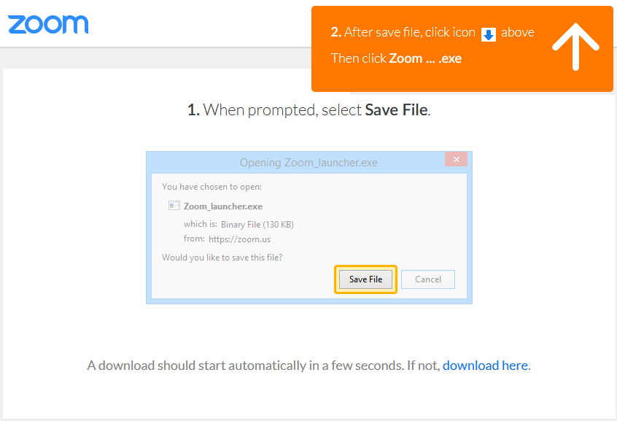
“Save file” tải về và cài đặt lên máy (công cụ này dùng chung cho cả người làm Host và người tham gia meeting)
Chú ý: đối với người sử dụng điện thoại thông minh với hệ điều hành IOS (iphone, ipad) và Android thì cần phải vào kho ứng dụng của “Appstore” hoặc “CH Play” nhập “Zoom cloud Meetings” để tìm và tải về cài trên thiết bị.

Đăng nhập và sử dụng:

Đăng nhập và sử dụng cho trường hợp người dùng là giảng viên (hay gọi là host):

Người tổ chức lớp học cần phải chọn “Sign in” như hình bên dưới để đăng nhập (Đối với trường hợp người tham gia thì chọn “Join a Meeting”)
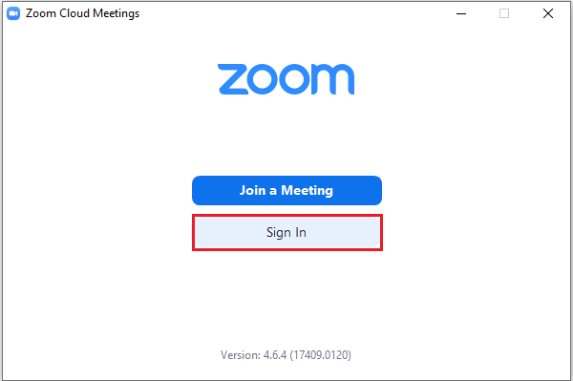
Nhập tài khoản đã đăng ký trên Zoom bao gồm email, mật khẩu và click chọn “Sign In”
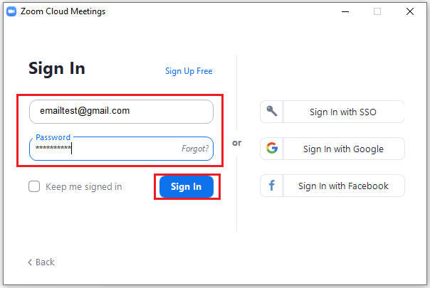
Đăng nhập thành công sẽ xuất hiện hộp thoại như hình sau.
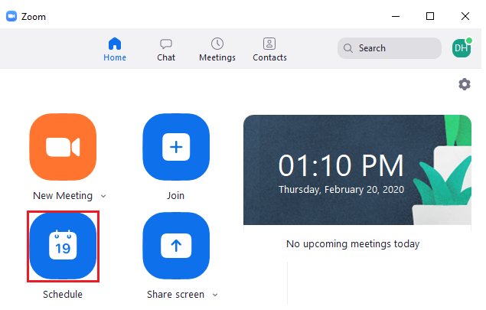
Lập kế hoạch cho cho lớp học mới, bằng cách click vào “Schedule” và nhập thông tin theo hình bên dưới
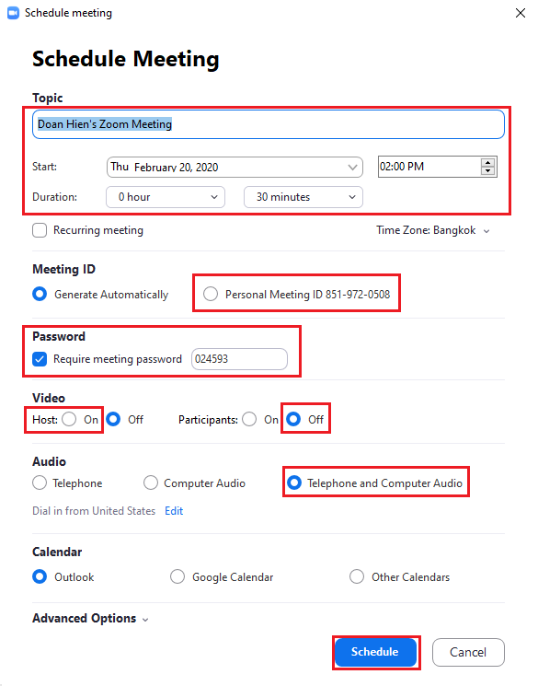
Chú ý: Hai check box “Meeting ID” và “Password” để chia sẻ cho người tham gia (sinh viên), chúng ta có thể chia sẻ lịch giảng dạy này trên Outlook hoặc Google Calendar từ đó có thể chia sẻ lịch và thông báo cho người tham gia thời gian bắt đầu tham gia khóa học.
Khi đến thời gian bắt đầu khóa học, thông tin của cuộc meeting sẽ hiển thị như hình bên dưới, người quản lý chỉ cần click “start” để bắt đầu cuộc meeting.
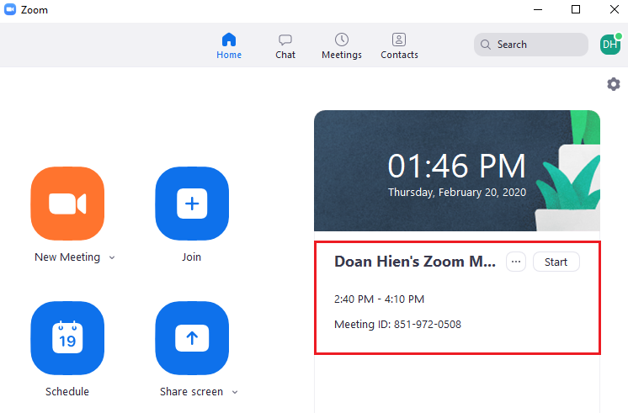
Người quản lý cần click “Admit” hoặc “Remove” để cho hoặc không cho phép học gia
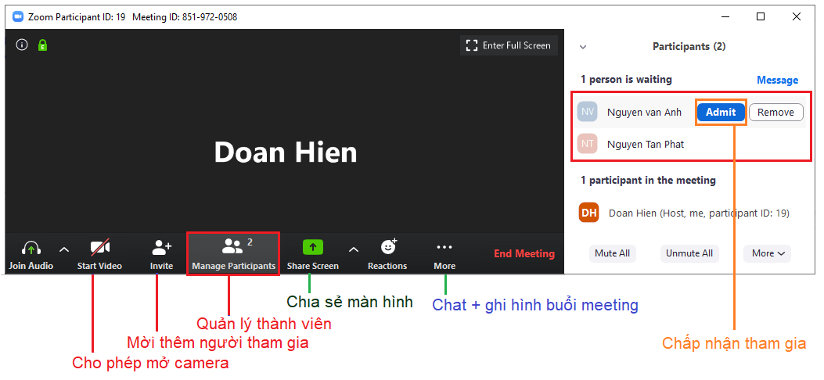
Trong hình trên hiển thị các chức năng Zoom:
- Join Audio: Cho phép sử dụng microphone
- Start video: Cho phép dùng camera hoặc webcam.
- Invite: Cho phép mời thêm thành viên
- Manage Paticipants: Quản lý người tham gia
- Share screen: cho phép chi sẻ màn hình
- Chat: cho phép nhóm chat
- Record: Cho phép ghi hình cuộc meeting.
Chú ý: Trong quá trình học có thể xảy ra trường hợp âm thanh bị ồn, người quản lý cần tắt micro của người tham gia khi không cần thiết bằng cách chọn “Mute all” để tắt âm thanh từ máy thành viên.

Để mời thêm người tham gia buổi hộc, chọn vào Invite trên thanh công cụ ở cửa sổ Meeting, sau đó nhập email của học viên và chọn Invite.
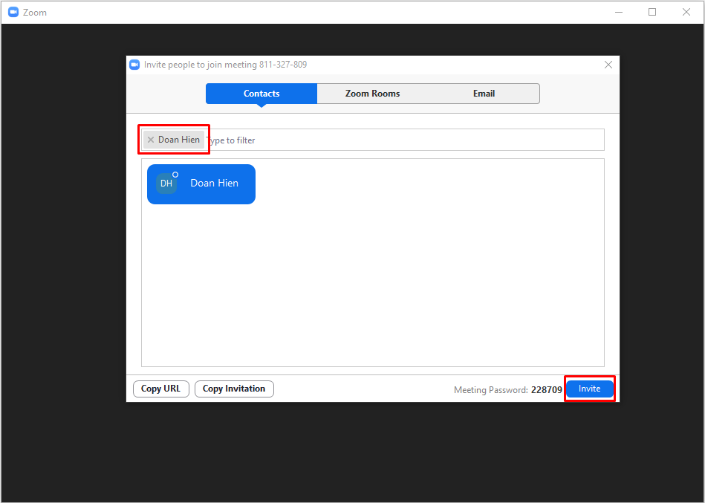

Để chia sẻ màn hình giảng dạy, chọn vào Share Screen trên thanh công cụ ở cửa sổ Meeting, sau đó chọn màn hình bài giảng và chọn Share.
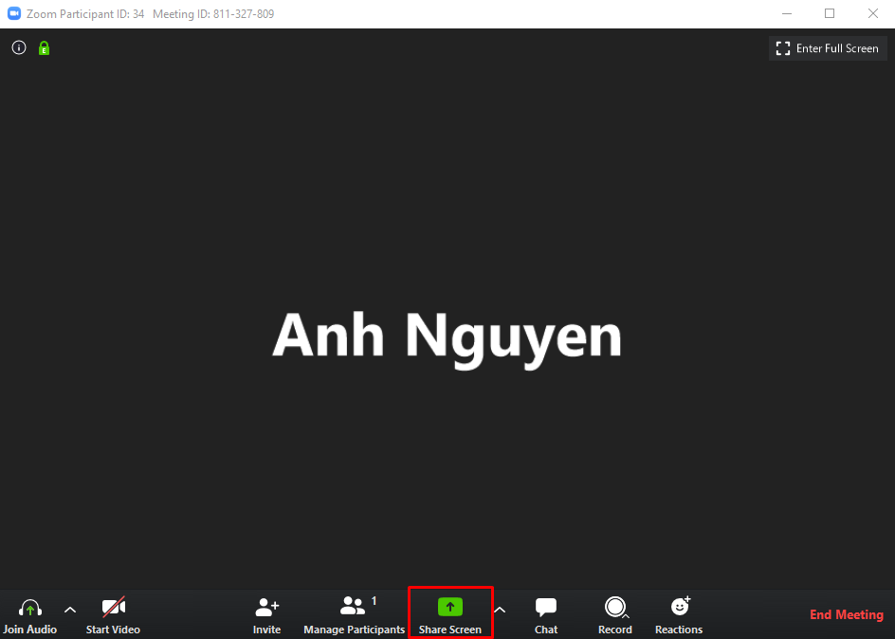

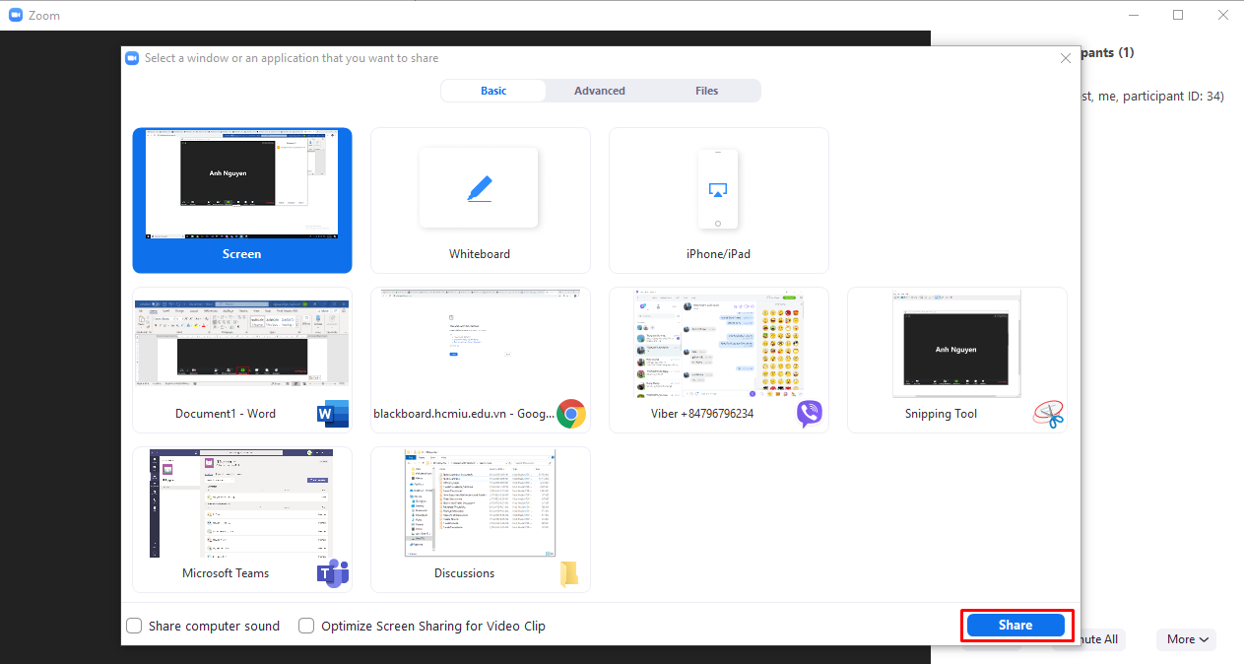

Trường hợp giảng viên trình chiếu video hoặc audio có âm thanh trên máy tính cá nhân, giảng viên cần bật chức năng Share computer sound để sinh viên có thể nghe được âm thanh tương tự.
Để kích hoạt chức năng trên, tại thanh công cụ, chọn More, click chọn vào Share computer sound. Để tắt tính năng, click chọn lần nữa vào Share computer sound, biểu tượng dấu tick biến mất nghĩa là thiết bị đã hoàn tất tắt chia sẻ âm thanh.
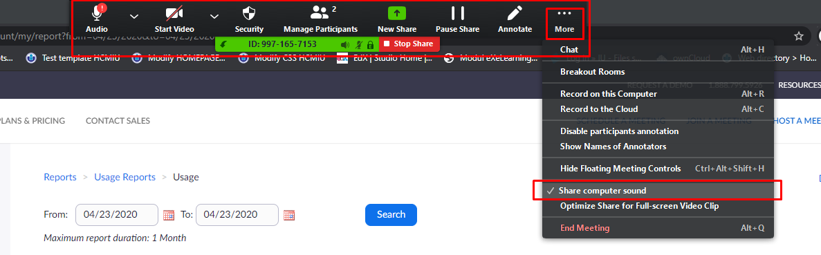

Đăng nhập và sử dụng cho trường hợp người học sinh viên:
- Sau khi nhận được Meeting ID và Password thì người dùng mở ứng dụng “Join a Meeting” và nhập các thông tin như hình bên dưới
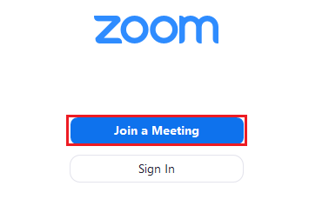

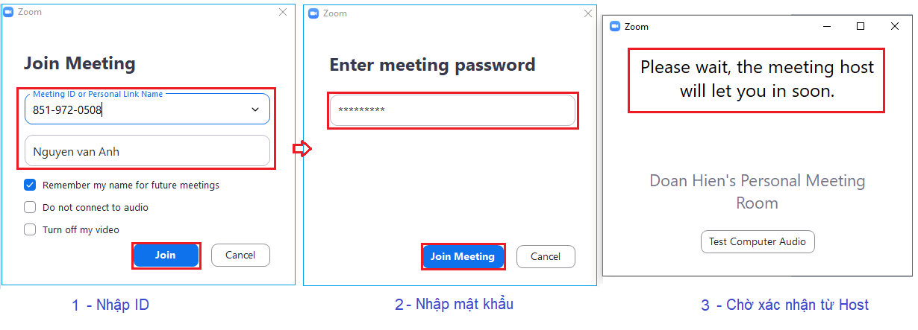

Khi kết nối vào nhóm học thành công, sinh viên sẽ được phép thao tác trên các tính năng được cung cấp như hình bên đưới và chịu sự quản lý từ giảng viên của khóa học.
Các chức năng mặc định của thành viên trên ứng dụng: Chat, có thể chia sẻ âm thanh, hình ảnh, có thể chia sẻ màn hình, slide, xem các thành viên trong nhóm,… ngoài ra cũng có thể ghi hình toàn bộ cuộc thảo luận trên lớp bằng tính năng “Record on this computer” – File ghi hình được lưu lại với định dạng MP4
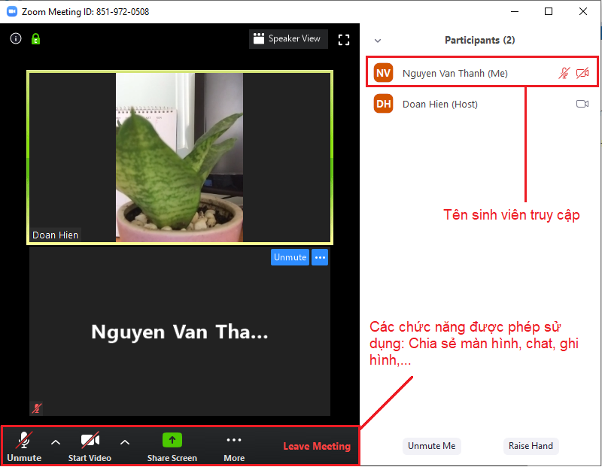

Hướng dẫn khắc phục lỗi This meeting ID is not valid

Cách 1: Join a meeting - claim host.

Bước 1: Mở ứng dụng Start Zoom trên máy tính. Chọn Join a Meeting.
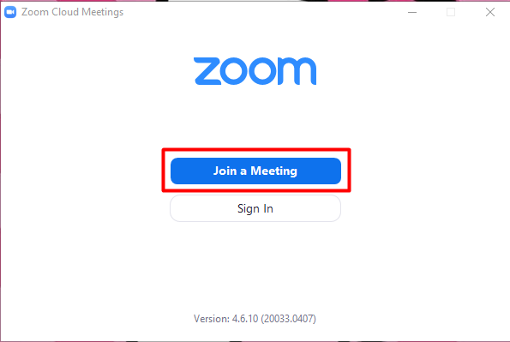

Bước 2: Nhập Meeting ID và Meeting password của lớp học (thông tin từ email). Sau đó chọn Join Meeting.
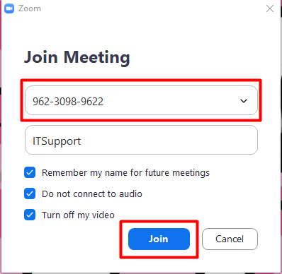
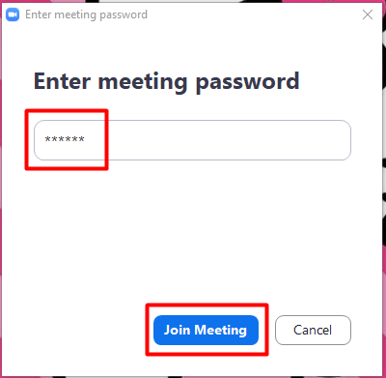
Sau khi hoàn tất tham gia vào lớp, lúc này vai trò của giảng viên đang là người tham gia, cần thao tác như sau để chuyển vai trò thành Host.
Bước 3: Chọn Participants, chọn Claim Host.
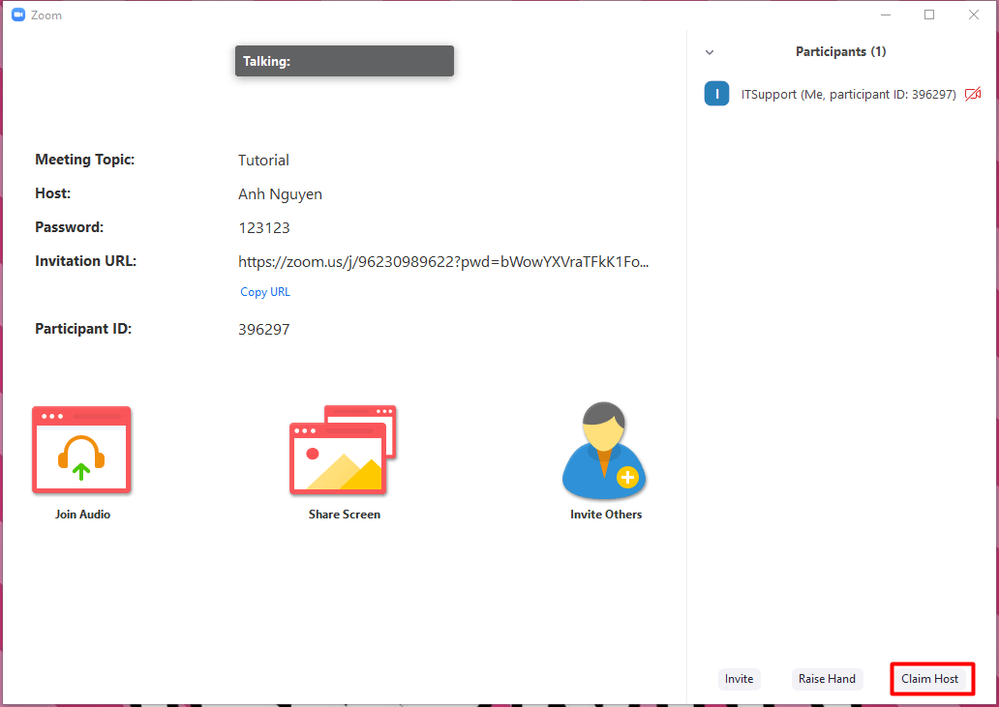

Bước 4: Mở trình duyệt, truy cập zoom.us, chọn Sign In.
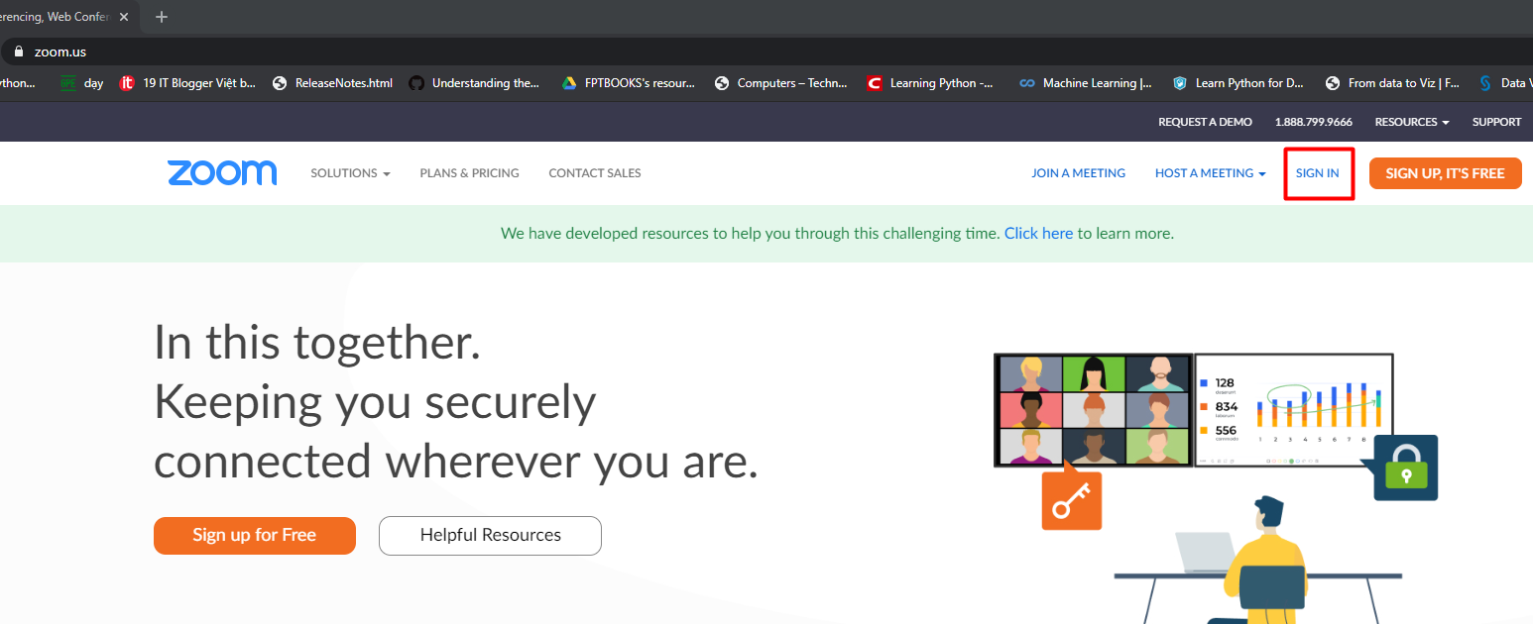
Bước 5: Tiến hành đăng nhập với tài khoản mà trung tâm cung cấp cho giảng viên thông qua email.
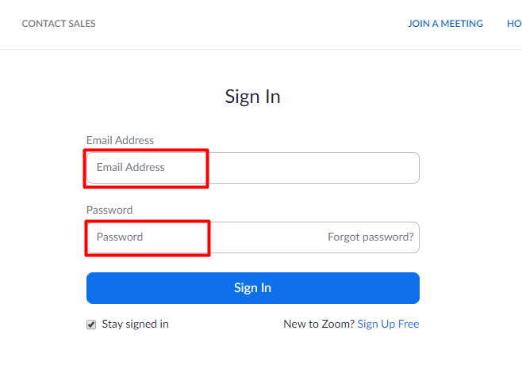

Bước 6: Chọn tab Profile, kéo xuống dưới cùng của trang.
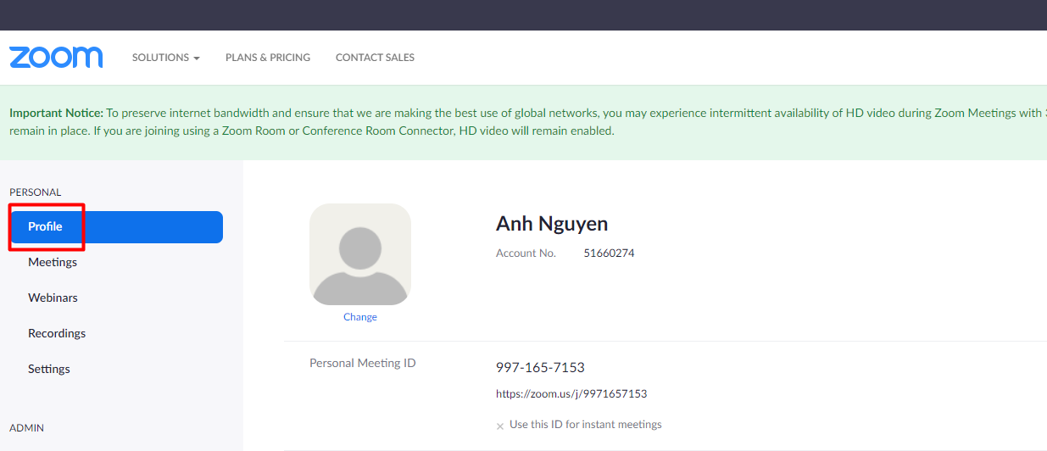

Bước 7: Tại phần Host Key, chọn Show. Tiến hành sao chép toàn bộ các chữ số tại đây.
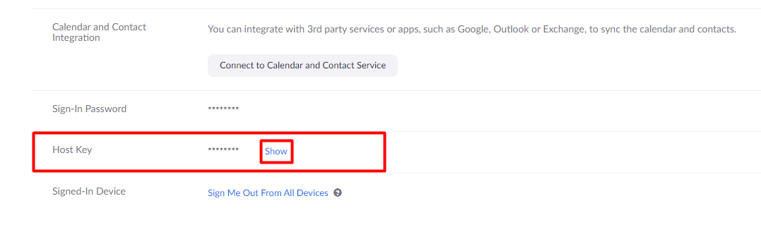
Bước 8: Dán các chữ số vừa sao chép vào cửa sổ Claim Host của ứng dụng Start Zoom.
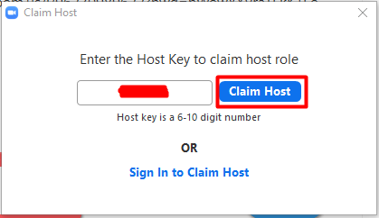

Lúc này giảng viên đã là host.
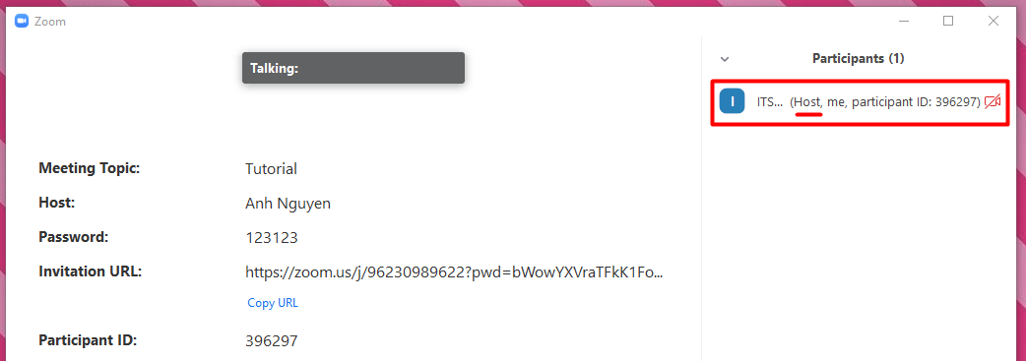
Lưu ý: đối với cách vào lớp này, giảng viên cần nhấn vào nút Record trên màn hình Zoom để bắt đầu ghi lại bài giảng.

Cách 2: Đăng nhập từ trình duyệt và giảng dạy trên ứng dụng zoom.

Bước 1: Mở ứng dụng Start Zoom trên máy tính. Không thực hiện thêm thao tác gì trên ứng dụng.
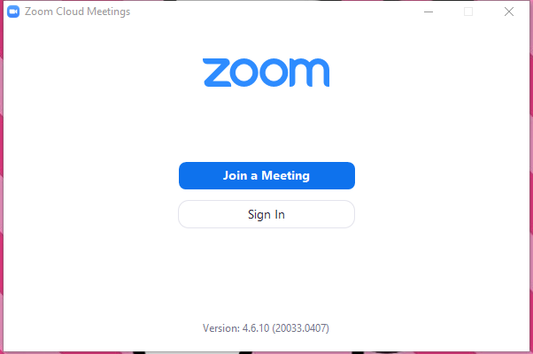

Bước 2: Mở trình duyệt Chrome, truy cập zoom.us, chọn Sign In.

Bước 3: Tiến hành đăng nhập với tài khoản mà trung tâm cung cấp cho giảng viên thông qua email.
Bước 4: Chọn tab Meetings.
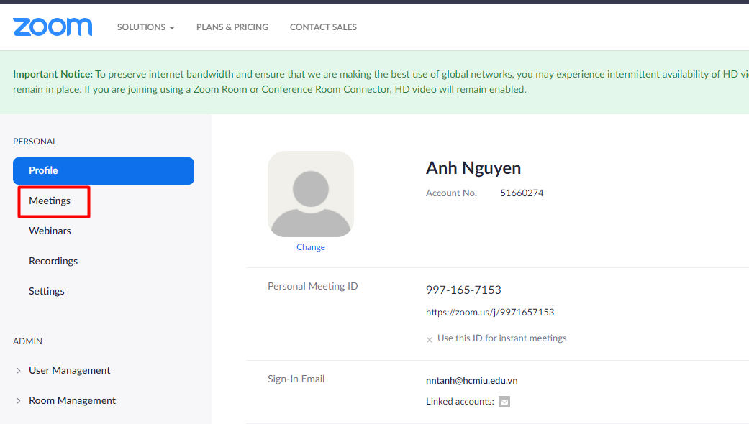

Bước 5: Tìm kiếm lớp học của mình, sau đó chọn Start hoặc Join.
+ Start sẽ hiển thị khi chưa có ai trong lớp.
+ Join sẽ hiện thị khi đã có sinh viên trong lớp.
Đối với ví dụ minh họa dưới đây, chọn Start.
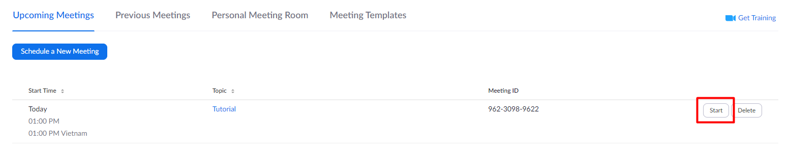

Bước 6: Hộp thoại sẽ xuất hiện, chọn Open Zoom. Lưu ý: nếu hộp thoại không xuất hiện do bị khóa bởi trình duyệt, giảng viên cần sử dụng trình duyệt Chrome để thực hiện thao tác.
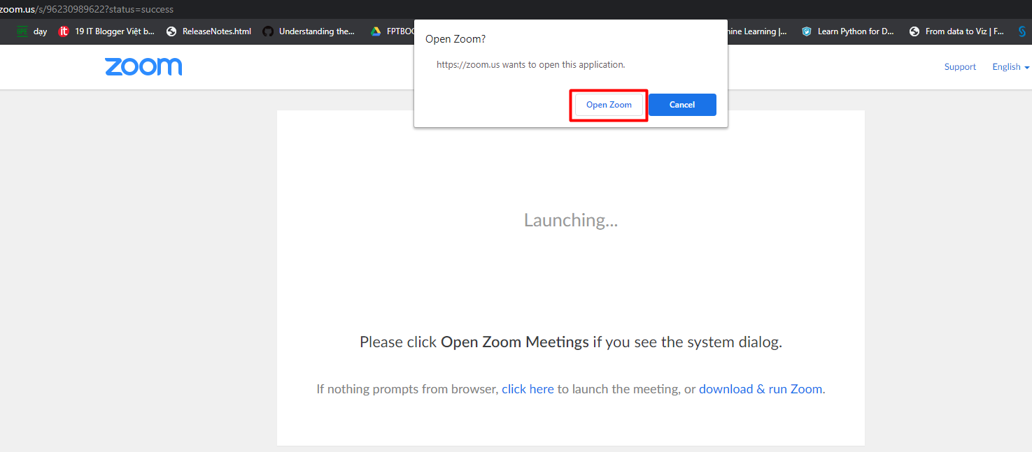

Sau khi chọn Open Zoom, ứng dụng Zoom sẽ liên kết và tự động mở lớp học. Tiến hành giảng dạy trên ứng dụng Zoom.
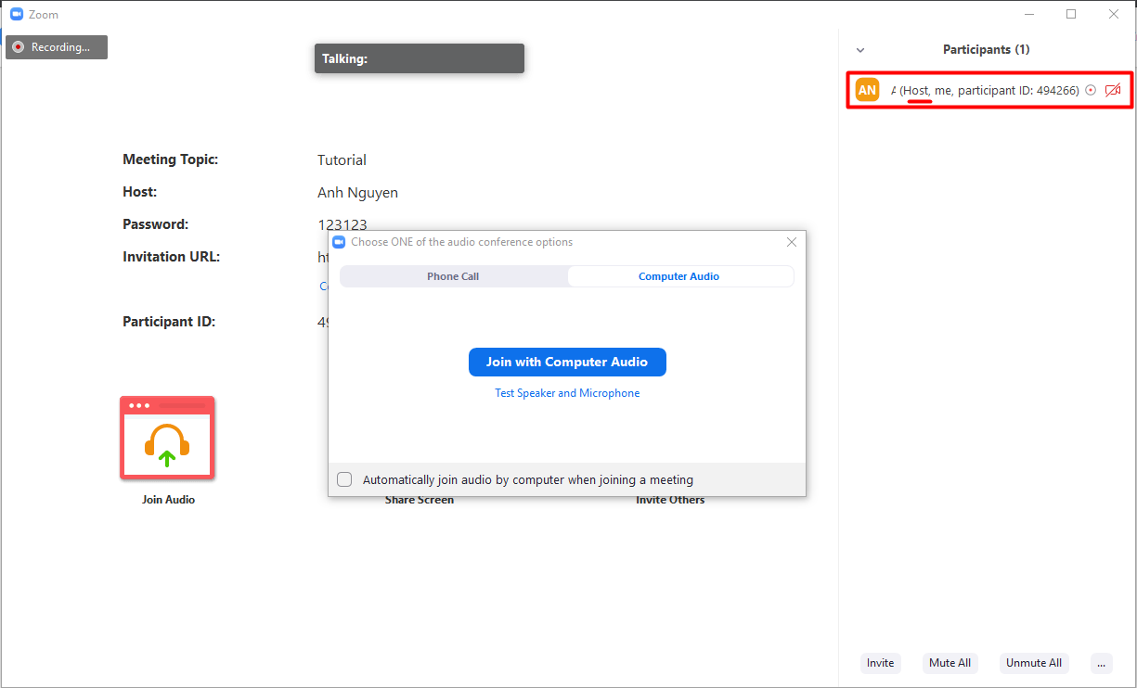

Cách 3: Đăng nhập và giảng dạy trên trình duyệt

Bước 1: Mở trình duyệt Chrome, truy cập zoom.us, chọn Sign In.

Bước 2: Tiến hành đăng nhập với tài khoản mà trung tâm cung cấp cho giảng viên thông qua email.
Bước 3: Chọn tab Meetings.
Bước 4: Tìm kiếm lớp học của mình, sau đó chọn Start hoặc Join.
+ Start sẽ hiển thị khi chưa có ai trong lớp.
+ Join sẽ hiện thị khi đã có sinh viên trong lớp.
Đối với ví dụ minh họa dưới đây, chọn Start.
Bước 5: Hộp thoại sẽ xuất hiện, chọn Cancel.
Lưu ý: nếu hộp thoại không xuất hiện do bị khóa bởi trình duyệt, giảng viên cần sử dụng trình duyệt Chrome để thực hiện thao tác.
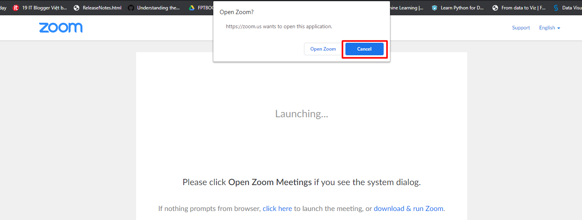

Bước 6: Chọn vào chữ click here.
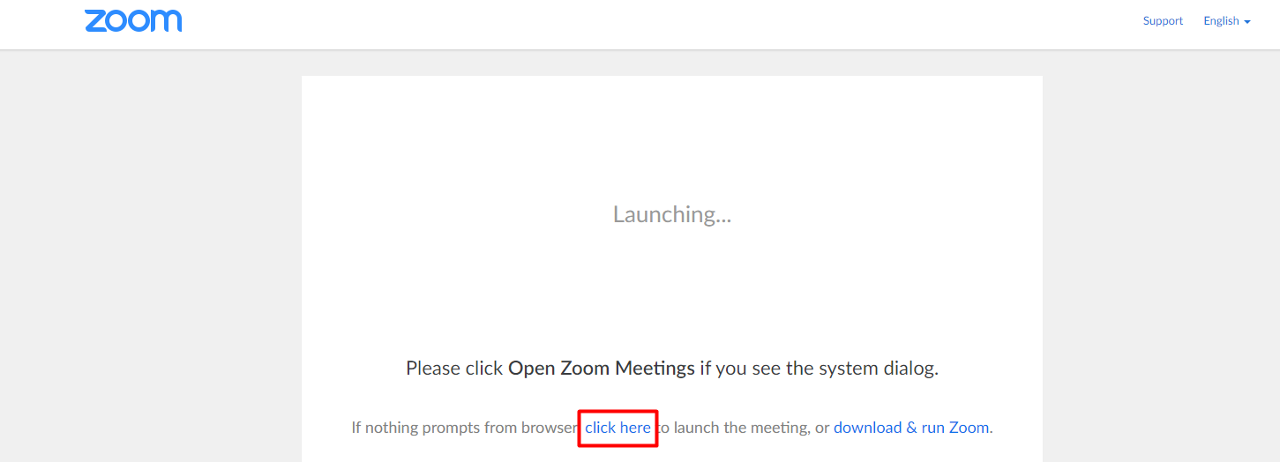
Bước 7: Hộp thoại Open Zoom sẽ xuất hiện một lần nữa, tiếp tục chọn Cancel.
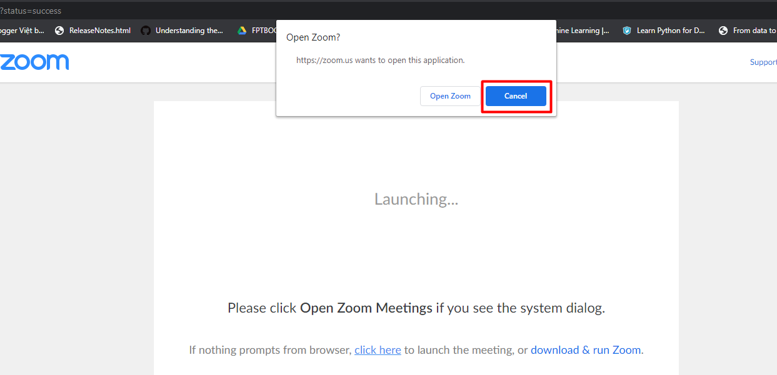

Bước 8: Lúc này, dòng chữ start from your browser sẽ xuất hiện. Chọn vào start from your browser.
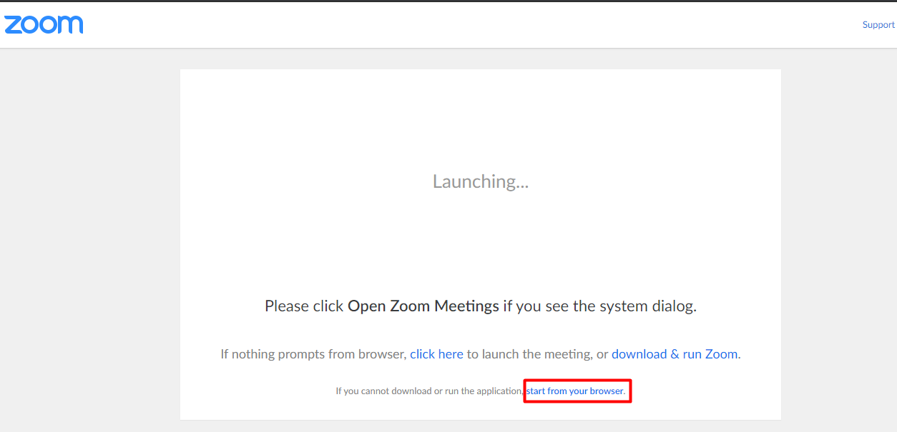

Hoàn tất vào lớp học với vai trò là host.
Lưu ý: đối với cách vào lớp này, giảng viên cần nhấn vào nút Record trên ứng dụng để bắt đầu ghi lại bài giảng.
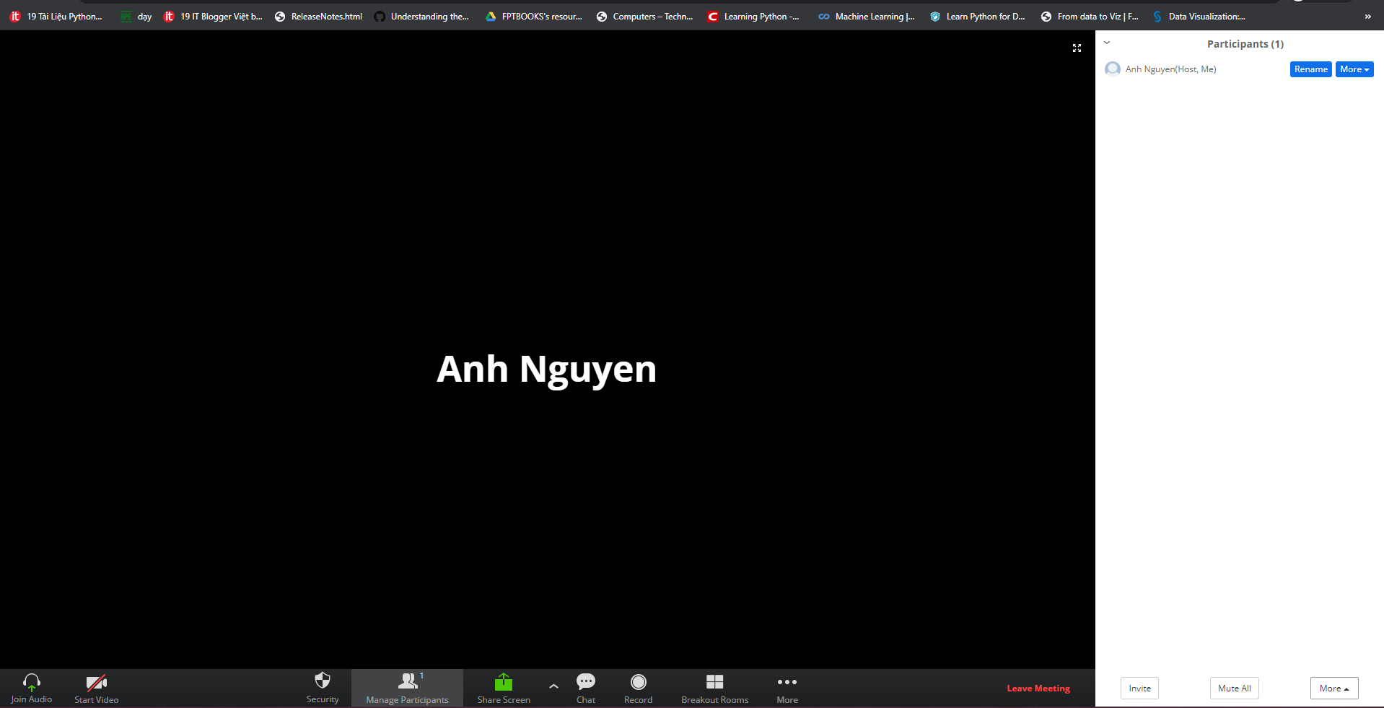

---o0o---

